四川师范大学本科毕业设计

基于HTML5+CSS3的人力资源保障协会网站后台设计与实现

学生姓名 | 徐志坚
院系名称 | 计算机科学学院
专业名称 | 软件工程
班 级 | 2013级 4班
学 号 | 2013110442
指导教师 | 廖雪花
完成时间 | 2017年 4 月 29 日

基于HTML5+CSS3的人力资源保障协会网站后台设计与实现

学生：徐志坚 指导教师：廖雪花
内容摘要：
虽然钱是俗物，但是在货币作为交易的一种媒介的时候，生活中就缺不了消费，有了消费就必须要有收入，而收入的来源是工作。工作是一个求职者与招聘方寻求双方平衡点的过程，然而无论是人才还是工作单位的数量都是相当庞大，提供一个平台让求职者找到想要的工作，让用人单位找到想要的人才是一个明智且能实现求职者、用人单位、提供方三方三赢的计划。人力资源保障协会可以让用人单位花最少的代价发布招聘信息，找到需要的千里马，可以让求职者了解行业动态，找到自己心仪的工作。
综上所述，人力资源保障协会是一个具有光明前景的平台，然而如何让广大用户参与到这个平台是一个重要且必须解决的问题。随着互联网和移动互联网在人们生活中的普及，人们接触到消息的一个有效且高效的方式正是互联网。借着互联网这艘大船，让人力资源保障协会发挥最大的效用，缓解就业和招聘问题。
本文基于人力资源保障协会的后台管理系统的需求，主要针对信息的发布，来实现人力资源信息的有效传播。

关键词：人力资源 协会 .NET

Design and Implementation of Web - based Background Design of Human Resource Protection Association Based on HTML5 + CSS3

Abstract:
Although the money is a vulgar thing, but in the currency as a medium of trade, life is the lack of consumption, with the consumption must have income, and income is the source of work.Work is a job seekers and recruiters to find the balance between the two sides of the process, but whether the talent or the number of work units are quite large, to provide a platform for job seekers to find the job you want, so that the employer to find the person you want is A wise and able to achieve job seekers, employers, providers tripartite win-win plan.Human Resources Protection Association can let the employer spend the least price to publish job information, find the need of Maxima, you can let job seekers understand the industry dynamics, find their favorite work.
To sum up, the Human Resources Assurance Association is a platform with bright prospects, but how to make the majority of users involved in this platform is an important and must solve the problem. With the popularity of the Internet and the mobile Internet in people's lives, people are exposed to the message of an effective and efficient way is the Internet.Through the Internet this ship, let the Human Resources Assurance Association to play the greatest effect, ease the employment and recruitment issues.
This paper is based on the demand of the background management system of the Human Resources Assurance Association, which mainly aims at the dissemination of information to realize the effective dissemination of human resource information.

Key words: Human Resources association .NET
目录

1概述 3
1.1研究目的和意义 3
1 研究目的 3
1.1.2 意义 3
1.2研究背景 1
1.2.1国内现状 1
1.2.2国外现状 1
1.3主要贡献 1
1.4文章的结构 2
2预备知识及原理说明 2
2.1 服务器技术 3
2.1.1 C# 3
2.1.2 MVC 3
2.1.3 ORM 4
2.1.4 WebApi 4
2.1.5 JSON 4
2.2 数据库技术 4
2.2.1 SQL Server 4
2.2.2 数据库基本操作 4
2.3 Web前端技术 4
2.3.1 HTML5 4
2.3.2 CSS3 5
2.3.3 JavaScript 5
2.3.4 JQuery 5
3 人力资源保障协会网站后台设计与实现系统分析 5
3.1需求分析 5
3.2功能说明 6
3.2.1 发布模块 6
3.2.2 下载模块 7
3.2.3 会员模块 7
3.2.4 友情链接模块 8
3.2.5 用户管理 8
3.2.6 类型管理 8
3.2.7 模块管理 9
4 人力资源保障协会网站后台系统设计 9
4.1系统总体设计 9
4.1.1系统的工作流程 9
4.1.2系统的功能模块 10
4.2系统详细设计 10
4.2.2系统重要数据结构 13
4.2.3系统重要模块详细设计 14
5. 人力资源保障协会网站后台系统实现 15
5.1开发平台 16
5.1.1 Visual Studio 2013 16
5.1.2 SQL Server 2012 16
5.1.3 Android Studio 16
5.1.4 HBuilder 16
5.1.5 Process On 16
5.2模块实现 17
5.2.1 发布模块 17
5.2.2 下载模块 18
5.2.3 会员模块 18
5.2.4 友情链接模块 19
5.2.5 用户管理模块 21
5.2.6 类型管理模块 22
5.2.7 模块管理模块 23
6 人力资源保障协会网站后台系统测试与运行 23
6.1 测试 23
6.1.1 单元测试 24
6.1.2 功能测试 24
6.1.3 性能测试 24
6.2 系统运行 24
7 结束语 27
8 致谢 28
参考文献 28

基于HTML5+CSS3的人力资源保障协会网站后台设计与实现

1概述

1.1研究目的和意义

1 研究目的
1.使用.NET MVC实现人力资源管理系统的基本功能。
2.使用WebApi写接口，通过Http与客户端进行通信。
3.使用android实现人力资源管理系统客户端应有的基本功能。

1.1.2 意义
随着互联网的普及，以及互联网传播信息速度快捷便利的特点，对广大劳动人民的生活造成了颠覆性的影响，加上求职招聘平台上海量的信息数据，以及此类信息迭代速度极快，最适宜作为传播的媒介就是网络。利用计算机设计一个合理靠谱的管理系统来管理人力资源信息，是最有效且最方便快捷的方案。
出于个人专业学习与IT行情需要，本人对Android方面的知识较为熟悉，Web以及网络一块较为薄弱，想要从多方面强化自己的IT机能点。能够减少企业的用人成本，让企业更科学持久的发展，实现人力资源信息的共享，达到求职者与企业互利共赢的结果。

1.2研究背景

1.2.1国内现状
我国的人力资源行业呈现以下特征：
- 人力资源部门的职能思考充分但是经营思维缺乏
越是专业的人越是认为企业应该听从他们的意见，但是企业直接看重带来的价值。纸上谈兵的现象在国内的人力资源广泛存在。
- 在很多企业人力资源部门仅仅是一个二级部门
人力资源管理只是作为一个职业，并不是作为专门的部门。
- 人力资源专业职能发挥不充分
由于上述第2点原因，对应的职能分工也就不清晰，很多工作都是让同一个岗位来做。人才得不到真正的重用，薪资划分也不明不白。
- 实际上老板成为了人力资源总监，职能严重错位
这是上述2和3点的原因，人力资源地位不高，在许多中小企业中老板就成了实际意义上的人力资源总监，职能严重错位。
- 人力资源从业者流动频繁
随着信息网络化，人力资源从业者也能获得大量的外部信息，企业之间跳槽以及转行也变得普遍。

1.2.2国外现状
国外的人力资源的现状如下：
- 人力资源使用：
不看工作经验，以能力高低划分等级，对外来和内部的职员一视同仁，公平竞争。
- 人力资源管理：
企业专业化程度很高，分工精细严密，按流程执行工作，不能交叉越职。
- 人力资源激励：
以物质激励为主，国外企业的工资是刚性工资，收入的95%甚至99%都是来自按小时计算的固定工资，不存在类似国内所说的加班费。
- 人力资源配置：
类似于国内的外表，企业和劳动者之间是简单的短期供求关系。

1.3主要贡献

本文就人力资源保障协会的后台服务（以下简称HRAM-Proj）的设计与实现，进行了目的研究、需求分析以及结果展示。分析了所需的相关知识、需要用的开发工具以及相应的开发环境的介绍。本文着重分析了此后台管理系统的发布功能、友情链接功能、下载功能、会员管理功能、用户管理功能，而外加入了类型管理以及后台模块管理功能。通过对此文的阅读可以帮助读者更好地理解人力资源保障协会网页后台的功能实现与具体设计。

1.4文章的结构
本文共有八个部分：
- 概述
此部分就人力资源保障协会的重要性进行了分析，结合国内外现状对人力资源行业现状以及迅猛发展的互联网，得出设计并实现人力资源保障协会的网页后台是一个确实可行的方案。
- 预备知识及原理说明
此部分就系统开发角度对开发本系统需要的服务器技术、数据库技术、Web前端技术进行了分析和理解，可以为之后的开发指明方向。
- 人力资源保障协会网站后台设计与实现系统分析
此部分对本系统的各个详尽功能点进行了需求分析，介绍了人力资源保障协会网站后台的基本功能。
- 人力资源保障协会网站后台系统设计
此部分是对本系统宏观的一次设计，结合了系统流程统以及功能模块间的联系分析了整个系统的运作。
- 人力资源保障协会网站后台系统实现
此部分对每个功能模块的流程进行了分析，主要是流程图分析。
- 人力资源保障协会网站后台系统测试与运行
此部分针对于测试进行了说明，就单元测试、功能测试、性能测试进行了说明，以及系统运行的具体界面。
- 结束语
此部分对本系统进行了综合性的评述，说明了本系统的不足和解决方案。
- 参考文献
此部分列举了本文中所参考的资料列表。

2预备知识及原理说明
在设计人力资源保障协会网站后台的时候，有必要先了解一些必须的知识，能够为设计并且实现人力资源保障协会网站后台的所需功能。其中主要包括以下几种：
语言：
C#、JavaScript、HTML5、Razor
技术和框架：
.NET MVC、WebApi、ASP、Newtonsoft.Json、Petapoco、NOPI、UEditor、 JQueryEasyUI等
开发环境：
Visual Studio、SQL Server
发布：
IIS

2.1 服务器技术

2.1.1 C#
C#读作“C sharp”，是微软出的与平台无关的语言，平台无关这个字眼是不是让你情不自禁的想到了Java，Java因为JVM实现了平台无关，同理，C#因为.NET Framework也实现了平台无关。值得一提的是：对软件开发者来讲。关于Java，最近看了周志明的《深入浅出Java虚拟机》了解到：微软曾经是Java技术的铁杆支持者，并且开发了当时Windows平台下下性能最好的Java虚拟机。但是却被Sun控告。在这场官司后，微软停止了Java虚拟机的发展，此后，.NET技术才发展起来。

2.1.2 MVC
MVC是一种软件设计典范或者叫框架模式。

MVC的优点：
- 多视图可以对应同一个模，能够以多种方式满足用户的需求；
- 将应用分为三层，可以改变一层就能实现效果；
- 不同层负责不同的工作，能够更有效的实行管理。
MVC的不足：
1.View和Controller的联系过于紧密，难以实现完全隔离。
2.项目的实现难度增加，小项目中使用MVC反而会增加结构的复杂性，所以需要根据项目规模选择最合理的框架模式；
3.不断访问未变化的数据以及视图访问模型数据效率低下；
4.有些工具不支持MVC，改造工具的代价高昂。

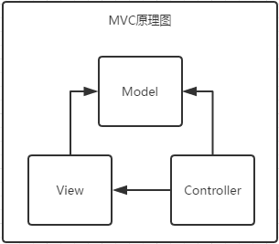

图 1 MVC原理图

如图1所示，这是MVC框架模式的组成以及不同层之间关联。

2.1.3 ORM
ORM是对象关系映射，ORM是数据库和程序实体类之间的映射关系。
在该后台程序中，使用的ORM叫Petapoco，是一个轻量级的ORM。

2.1.4 WebApi
WebApi是.NET平台上轻量级框架，能够部署在IIS和应用程序上，支持JSON、XML或者任何想要转换的格式，对智能手机支持良好。

2.1.5 JSON
JSON 是一种轻量级的可读的数据交换格式，在前后端数据传输中经常使用。

2.2 数据库技术

2.2.1 SQL Server
SQL Server 是一款关系型数据库管理系统。

2.2.2 数据库基本操作
数据库使用结构化查询语言（SQL）主要分为数据查询语言（DQL）、数据操纵语言（DML）、数据控制语言（DCL）、数据定义语言（DDL）。

2.3 Web前端技术

2.3.1 HTML5
HTML5是HTML的第五次重大修改，他的诞生极大地影响了互联网的发展。

2.3.2 CSS3
CSS是层叠样式表的简称，可以有效且方便地控制网页元素的外观。

2.3.3 JavaScript
JavaScript是一种弱类型直译式脚本语言，很多浏览器都支持JavaScript，所以使用JavaScript可以给HTML添加很多丰富多彩的功能和效果。

2.3.4 JQuery

JQuery 是一款JavaScript的开发库类，在前后端开发中都广泛使用，虽然稍稍的降低了一点点运行效率，但却是完全可以接受的。

3 人力资源保障协会网站后台设计与实现系统分析

3.1需求分析
在本文中，分析了人力资源保障协会网站后台的需求。
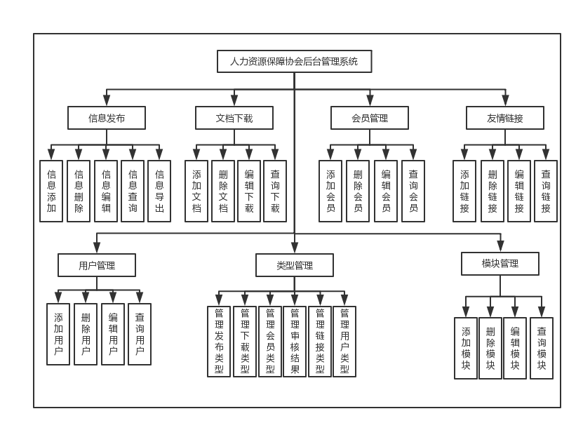

图2 人力资源保障协会网站后台的需求

如图2所示，人力资源保障协会网站后台具备信息发布、文档下载、会员管理、友情链接、用户管理、类型管理、模块管理8个基本功能。

3.2功能说明

3.2.1 发布模块
作为一个人力资源管理系统信息的管理是必不可少的模块。发布模块的功能包括：
- 添加信息，后台管理员可以添加与人力资源保障协会相关的文章，包含标题、 内容，下拉框选择发布类型，可以根据需要添加广告图片，根据时间自动生成发布时间。
- 信息删除，后台管理员可以根据需要单选或者多选希望删除的发布内容，进行删除。但是不会真实地删除数据，而是把数据库字段isDeleted置为true。搜索的时候，选出未被删除的结果，以下关于删除的功能同此方法。
- 信息的编辑，后台管理员可以对已存在的发布信息进行编辑，可以编辑标题、内容、发布类型以及广告图片。
- 信息的查询，后台管理员可以分页查询发布信息，也可以根据标题模糊查询相关的发布文章。用户可以浏览查看发布信息列表（标题和文章显示前30个字）以及发布信息的详情，点击进入详情后，文章的浏览次数增加1。可以根据发布者、标题、所属类别、发布时间、浏览量、是否置顶进行排序。
- 信息导出，后台管理员导出选中或者导出前100条文章数据（导出全部文章显得太臃肿，不过如果需要可以方便的增加此需求），导出格式为Excel。

3.2.2 下载模块
下载模块是后台管理者可以将需要的信息通过Word、Excel之类的格式上传到服务器，用户可以根据自己所需下载相关资料的功能。下载模块的功能包括：
- 添加文档，可以选择本地的文档进行上传，支持常见文档格式，例如：doc/docx/xls/xlsx/ppt/pptx/txt等。
格式，需要自定义文件标题，下拉框选择下载类型。
- 删除文档，可以单选或者多选需要删除的下载文档进行删除操作，为了节省服务器资源，删除的时候把存在服务器上的对应文件删除。
- 编辑下载，可以更改文件标题，下载类型。
- 查询下载，可以根据文件标题选择下载文件，分页显示文件内容，可以根据上传者的登录名、文件标题、下载类型、上传时间、下载数进行排序。

3.2.3 会员模块
为了让合法权威的单位能够拥有更高的知名度，可以在人力资源社会保障协会网站上进行更好的宣传，增加了会员模块。该模块有以下几个功能点：
- 添加会员，申请会员单位需要提交如下资料
- 会员名称
- 会员类型
- 组织代码
- 法人名字
- 法人身份证号
- 联系人名字
- 联系方式
- 会员地址
- 会员图片地址
- 会员图片（可选）
申请时间提交后生成，然后管理员可以根据申请，审核申请结果。
- 删除会员
后台管理者可以对会员单位进行删除操作，支持单选多选。
- 编辑会员，可以编辑会员单位除了会员名称、申请时间、审核者（保存重新生成，暂未记录所有用户的操作流程）以外的所有信息，会员图片删除后会连带删除服务器内的文件，达到节省资源的目的。
- 查询会员，可以分页查询会员单位的信息，可以根据审核者、审核结果、申请时间、单位名称、单位性质、组织代码、地址、法人代表、身份证号码、联系人、联系方式进行排序。

3.2.4 友情链接模块
友情链接友好地提供了与其他高校、企业单位、人事招聘等机构的联系。可以在人力资源保障协会网站上起到一定的宣传作用。该模块具有以下功能点：
- 添加链接，后台管理员输入链接名称、链接地址、链接图片地址，下拉框选择链接类型来添加友情链接，添加者和添加时间自动生成。
- 删除链接，后台管理员可以删除友情链接，支持单选和多选。
- 编辑链接，后台管理员可以编辑友情链接的名称、链接类型、链接地址、链接图片的地址。
- 查询链接，可以分页查询友情链接列表，可以根据添加者、链接类型、链接名、添加时间进行排序。

3.2.5 用户管理
管理用户是所有系统都必备的一个功能点，本系统的用户管理分为以下几个功能点：
- 添加用户
- 后台可以添加用户，填写登录者的信息（登录名、账户类型、用户昵称、密码、联系电话、邮箱）。
- 前台可以通过注册实现用户的添加，注册分为两种方式：1.邮箱验证注册，验证邮箱，并且将初始密码发送到邮箱；2.通过用户名，密码注册（密码二次确认，传输过程中数据加密）。
- 删除用户，后台管理员可以进行删除用户的操作，支持单选和多选。
- 修改用户，后台管理员可以通过系统对用户资料进行修改。
- 查询用户，后台管理员可以分页查询用户数据，能按登录名、类型、用户名、联系电话、邮箱进行排序。
- 重置密码，可对忘记密码的用户密码进行重置，现在的是重置密码为用户名。

3.2.6 类型管理
为了系统的拓展性，开放类型修改接口，可对如下几种类型进行修改操作：
- 用户类型管理
注意点：管理员类型比较特殊，不能随意删除
- 会员类型管理
- 发布类型管理
- 下载类型管理
- 审核结果管理
考虑到外键的删除，在每个表添加了一个不显示的默认类型，如果有存在该类型的数据被删除，把类型职位默认。

3.2.7 模块管理
后台管理系统存在很多模块，为了之后的拓展，添加模块管理界面，可以控制后台管理的界面布局以及增删功能模块。

4 人力资源保障协会网站后台系统设计

4.1系统总体设计

4.1.1系统的工作流程
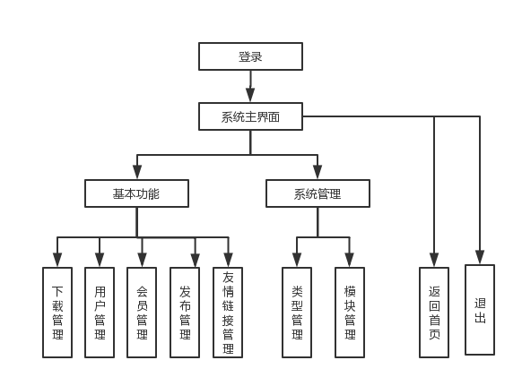
图3 人力资源保障协会工作流程图

如图3所示，人力资源保障协会需要管理员登录，进入主界面，然后对相应的模块进行操作。主要功能模块分为基本功能和系统管理，当然在进入主页以后也可以不进行操作，选择退出账户。返回首页功能是为了结合前端页面开放的接口。

4.1.2系统的功能模块

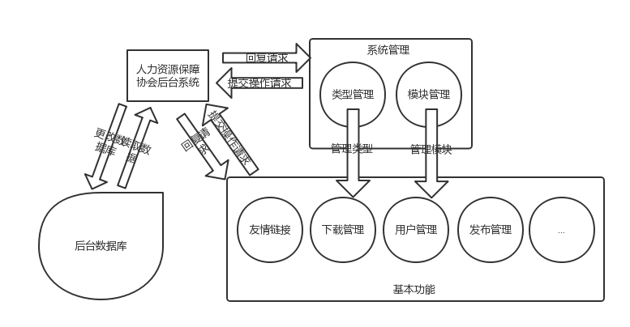
图 4 人力资源保障协会功能模块图

如图4所示，人力资源保障协会功能模块图主要分为4个部分，HRAM-Proj系统部分、系统管理部分、基本功能部分、后台数据库部分。
后台系统模块是整个系统的核心，负责整个系统的运行与交互，处理前台请求，操作数据库等操作。
后台管理模块和基本功能模块都是后台系统模块的View层，给用户提供可视化的操作。
后台管理模块主要实现了两个功能：
- 实现了类型的管理，提高了后台管理的灵活性和拓展性。
- 实现了对前台视图模块的增删改查，方便定制自己的管理系统。
基本功能模块包含了该系统的核心功能，根据需求，进行了增删改查导出Excel上传文档/图片功能。
数据库模块是本系统的数据存储中心，记录了人力资源保障协会的所有重要数据。后台系统可以根据需求对数据库进行可允许的操作。

4.2系统详细设计
在设计人力资源保障协会后台网页系统时，程序代码主要分为三部分：主功能实现，接口定义，接口实现。当然为了更好地实现功能，添加了sl.commom、sl.extension、sl.validate、sl.model、sl.web.ui作为依赖工程。
sl.common：C#语言环境下的通用操作，比如缓存、文件操作、安全验证、随机数操作、日期操作等。
sl.extension：封装Web相关的一些基本功能，比如DataTable的一些基本操作、EasyUI的封装等。
sl.validate：封装了对数据格式的验证操作，比如手机邮箱验证、长度验证、时间验证等。
sl.model：4.2.2里会进行详细说明，封装了此系统的实体类。

4.2.1系统关键类

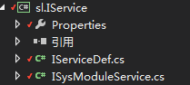
图5：接口定义

IServiceDef.cs：每个功能模块的接口定义
ISysModuleService.cs：实现系统功能模块的接口定义
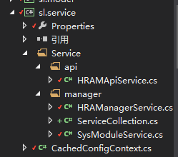

图6：接口实现
HRAMApiService.cs：Api相关的SQL操作。
HRAManagerService.cs：后台管理相关的SQL操作。
ServiceCollection.cs：在该类中实现了接口的功能。
SysModuleService.cs：配合EasyUI的Tree界面实现管理模块功能。
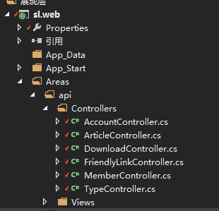
图7：API功能实现

AccountController.cs：账户相关的注册登录找回密码修改个人信息相关API的实现。
ArticleController.cs：分页获取发布列表以及发布详情的API。
DownloadController.cs：分页获取下载列表获取的API。
FriendlyLinkController.cs：分页获取友情链接列表的API以及Web前段需要的友情链接列表。
MemberController.cs：分页获取会员列表和会员详情的API。
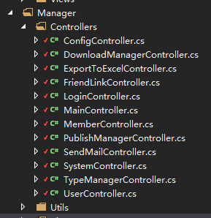

图8：后台系统功能实现
ConfigController.cs：网站的基本信息的配置。
DownloadManagerController.cs：下载相关的增删改查功能的具体实现。
FriendLinkController.cs：友情链接相关的增删改查功能的具体实现。
LoginController.cs：后台登录相关的功能实现，判断是否是管理员类型，验证验证码、账户名密码等是否正确。
MainController.cs：主页显示模块的功能实现。
MemberController.cs：会员相关的增删改查功能的具体实现。
PublishManagerController.cs：发布相关的增删改查功能的具体实现。
SystemController.cs：系统相关的增删改查功能的具体实现。
TypeManagerController.cs：类型相关的增删改查功能的具体实现。
UserController.cs：用户相关的增删改查功能的具体实现。

4.2.2系统重要数据结构

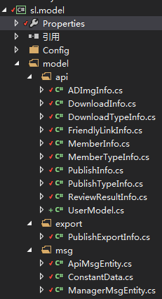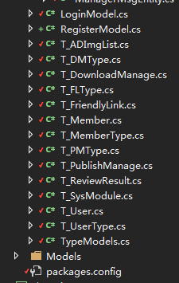

图 9 人力资源保障协会后台系统重要数据结构

如图9所示，
- api下的包下Info结尾的是返回Api的实体类，UserModel是登录成功后返回的实体类，包含了uTokenActiveTime、uTokenExpiredTime、uToken来替代密码字段，实现token机制。
- Export包下的PublishExportInfo.cs是导出Excel表格的实体类，为了便于在DataTable第一行加上列名，列名格式都是string。
- ApiMsgEntity.cs：定义了Api错误的返回结构。
- ManagerMsgEntity.cs：定义了后台错误的返回结构。
- ConstantData.cs：返回值的预定义。
- T_开头的都是根据数据库定义的实体类，LoginModel.cs是为了实现Post登录，RegisterModel.cs是为了实现Post注册。TypeModels.cs是为了在一个View内操作多个实体类，实现对类型的管理。

4.2.3系统重要模块详细设计
1、账户相关设计：登录注册需要进行前后台数据交互，并且登录注册最需要考虑安全性的问题。但是此项目中，虽然做了token验证，非关键信息传输一般token，关键信息传输全部token，严禁明文传输。但是关于个人隐私信息的内容太少，无论是关于发布、下载、会员单位、友情链接都是希望别人看到而不是希望加密不显示的。所以验证身份显得有点鸡肋了。如下是账户相关API的类图和后台登录的类图（后台登陆是管理员，身份特殊，暂时不做注册）。关于更详尽的安全设计，可以采用：1.客户端ID验证，通俗的讲就是非常用客户端需要重新验证；2.时间验证，即长时间未登录，需要重新登录；3.验证码验证等更多更安全的登录验证。
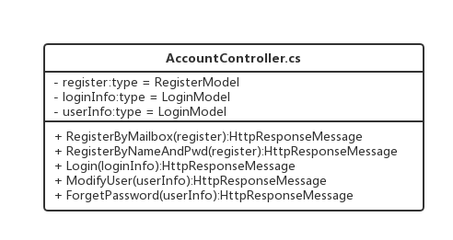
图 10 人力资源保障协会中Api登录模块中的类图

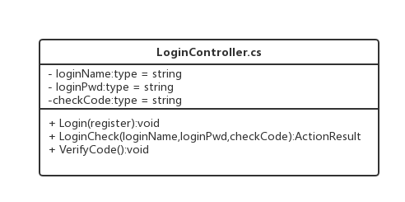
图 11 人力资源保障协会中后台登录模块中的类图

需要注意的是，API登录成功后，会生成/更新uTokenActiveTime、uTokenExpiredTime、uToken的值（不存在数据库里），返回给客户端。注册使用邮箱和用户密码两种方式注册，邮箱注册使用的是QQ邮箱发送注册邮件。

2、上传后的删除，上传的文件为了防止重名，生成随机数来命名，根据不同的功能点，创建不同的文件夹。上传前，检测文件格式是否正确有效。在会员单位（会员图片）、下载管理都有使用到上传功能。关于删除数据后对应文件的操作，最好的处理是写一个后台服务，实现保存若干时间（比如7天）后删除，但是为了开发方便，现在是直接删除了。
3.删除操作：为了防止误删除，以及可拓展回收操作，增设isDeleted字段，判断删除状态，而不是直接delete。
4.类型与相应表的外键删除问题：每个表使用一个默认的类型，在外键被删除的时候，把对应表的类型更改为默认类型。
5.管理员的注册和类型问题，管理员是个相对权限比较大的用户，但是在其他管理员添加后可以添加管理员（仿照微信支付的权限分配，只是没有用到安全插件），管理员类型同样也是不能随意被前台删除的，如果可以，后台管理员就不能登录了。

5. 人力资源保障协会网站后台系统实现
开发第一步就是搭建环境，此部分介绍了开发前的准备。当然最重要的，在需求分析阶段，也是在编写此文档的时候需要找合适的工具来绘制UML图、流程图等。

5.1开发平台
工欲善其事必先利其器，选择合适的开发工具能够有效地提高开发效率。

5.1.1 Visual Studio 2013
开发C#程序，必然会使用的IDE，在该IDE上能很好地开发C#程序、.NET程序以及为客户端写WebApi接口。使用Visual Studio必然也会使用到NuGet，这是.NET平台下的一个开源项目，可以拓展Visual Studio，能够很好地合并第三方组件库。

5.1.2 SQL Server 2012
SQL Server 2012是一款全面支持云技术与平台的新一代数据平台产品，使用SQL Server 2012能够很好的创建数据库，建立主外键关系，增删改查数据等操作，最重要的事，能够很好地和Visual Studio 2013连接。

5.1.3 Android Studio
在没有Android Studio以及当前国内的网络环境下，使用Eclipse搭建Android开发环境是一个艰难的过程。Android Studio集成了Android开发所需要的SDK、ADT等，尤其重要的是Android Studio支持Gradle、Maven等支持，可以更好更高效地添加第三方依赖，实现快速开发。

5.1.4 HBuilder
HBuilder是DCloud推出的一款支持Web开发的IDE，该框架基于Eclipse使用Java、C、Web和Ruby来编写，有强大的语法提示功能，能够大大提升JS、HTML的开发效率。

5.1.5 Process On
Press On是一款在线作图软件，可以使用这个软件美观且高效地绘制流程图、思维导图、原型图、UML图、网络拓扑图、BPMN以及其他更多的图形模板，并且能导出png、pdf、pos、svg类型，方便在文档里使用。

5.2模块实现

5.2.1 发布模块
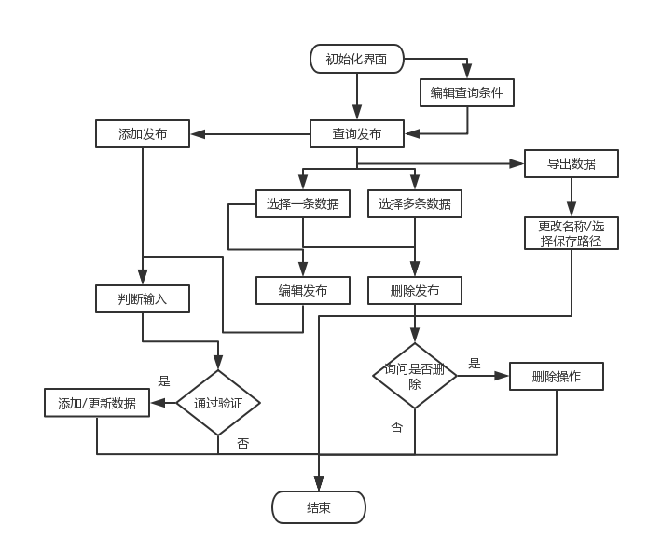
图 12 HRAM-Proj中信息发布模块程序流程图
如图12所示，人力资源保障协会的发布管理功能首先需要分页查询一次当前的数据，再根据需求选择添加、删除（单选/多选）、编辑（单选）、增加查询条件进行对应操作，以及数据的导出功能（导出全部/导出前N页/导出选中）。

5.2.2 下载模块
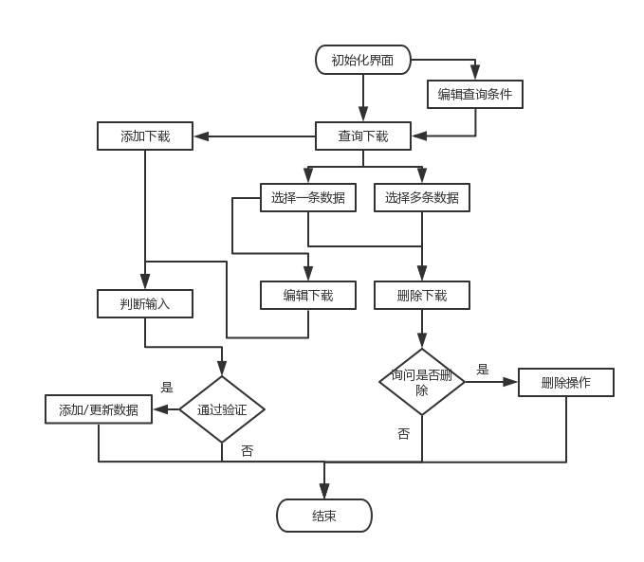

图 13 HRAM-Proj中下载模块程序流程图

如图13所示，人力资源保障协会的下载管理功能首先需要分页查询一次当前的数据，再根据需求选择添加、删除（单选/多选）、编辑（单选）以及增加查询条件进行对应操作。

5.2.3 会员模块
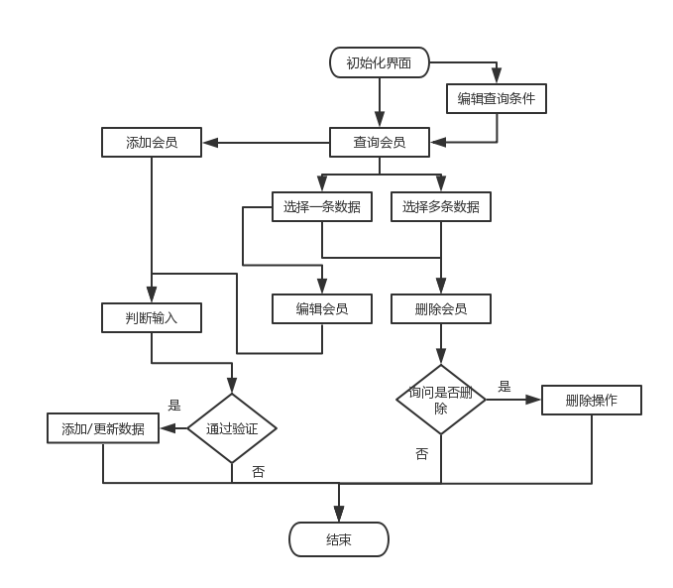
图 14 HRAM-Proj中会员模块程序流程图
如图14所示，人力资源保障协会的下载管理功能首先需要分页查询一次当前的数据，再根据需求选择添加、删除（单选/多选）、编辑（单选）以及增加查询条件进行对应操作。

5.2.4 友情链接模块
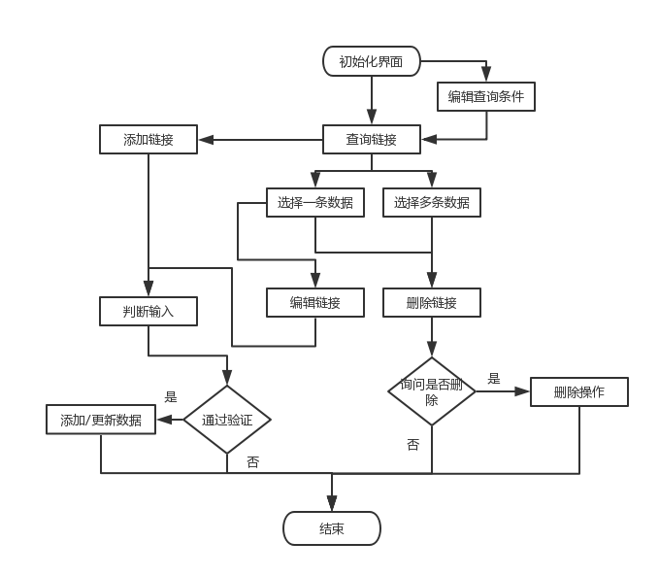
图 15 HRAM-Proj中友情链接模块程序流程图

如图15所示，人力资源保障协会的友情链接管理功能首先需要分页查询一次当前的数据，再根据需求选择添加、删除（单选/多选）、编辑（单选）以及增加查询条件进行对应操作。

5.2.5 用户管理模块
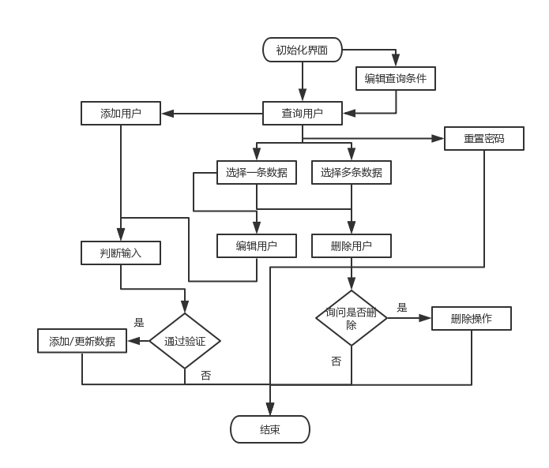
图 16 HRAM-Proj中用户模块程序流程图

如图16所示，人力资源保障协会的用户管理功能首先需要分页查询一次当前的数据，再根据需求选择添加、删除（单选/多选）、编辑（单选）、增加查询条件进行对应操作，以及用户的重置密码功能。

5.2.6 类型管理模块
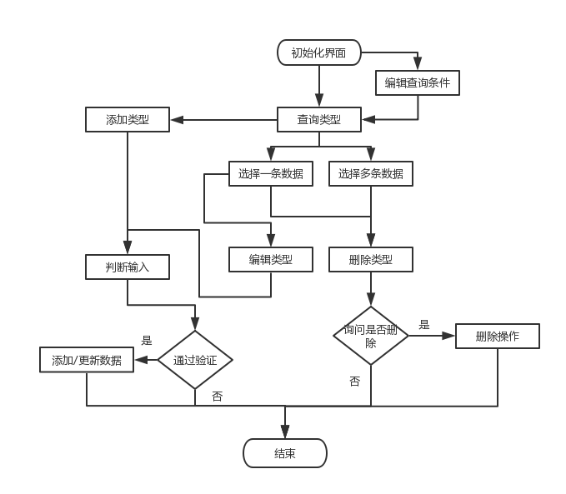
图 17 HRAM-Proj中类型管理模块程序流程图

如图15所示，人力资源保障协会的类型管理功能首先需要分页查询一次当前的数据，再根据需求选择添加、删除（单选/多选）、编辑（单选）以及增加查询条件进行对应操作，每个类型都是一个DataGrid，隔离操作。

5.2.7 模块管理模块
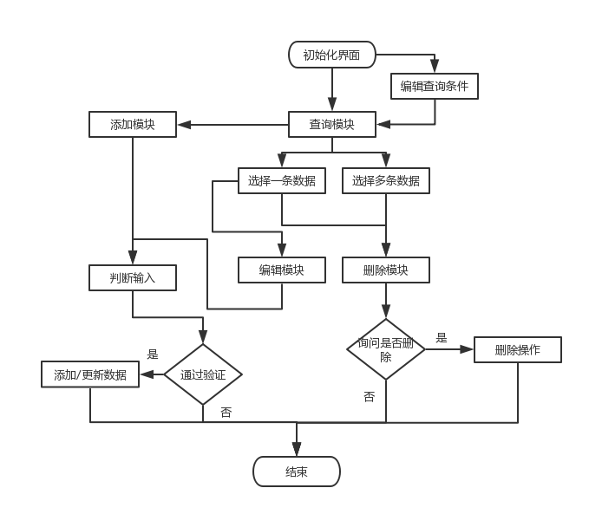
图 18 HRAM-Proj中模块管理程序流程图

如图15所示，人力资源保障协会的模块管理功能首先需要分页查询一次当前的数据，再根据需求选择添加、删除（单选/多选）、编辑（单选）以及增加查询条件进行对应操作。

6 人力资源保障协会网站后台系统测试与运行

6.1 测试
对人力资源保障协会进行模块化测试，按照功能模块分别进行功能测试。
该系统的主要进行了以下几个方面的测试：单元测试、功能测试、系统综合测试等。

6.1.1 单元测试
单元测试就是提取代码中每个模块进行正确性的验证，从而来保证整个系统的正确性。如果每个单元模块都是正确并且模块之间的连接都是正确的，那么不出意外整个程序基本也是正确的。

6.1.2 功能测试
功能测试是为了满足客户需求的黑盒测试，可以不知道代码实现，根据测试用例逐项检测各个功能，检查产品是否达到了客户预期的要求。功能测试的着重点在系统功能的实现，即功能模块能否正确有效的运行。做好功能测试的要点有以下几点：
- 充分了解需求
- 与需求人员讨论沟通需求的来源和背景。
- 与开发人员讨论沟通需求的实现方法和细节。
- 做好需求评审：完整性、正确性、健壮性、必要性、无二义性、可测试性、可行性、可修改性、可追踪性。
- 合理的设计测试用例：
- 覆盖率：覆盖到每个需求点，
- 等级划分：按优先级划分不同的测试用例
- 分类和描述：将需求按照一定的原则分类，描述要便于测试人员能够马上上手测试。
- 评审：通过合理的评审确保测试用例的完整性和规范性。

6.1.3 性能测试
性能测试能够测试服务器的健壮性，通过高并发模拟来判断服务器可以最大可接受多大的并发量，处理效率等用户关心的问题。

6.2 系统运行
在服务器上配置好IIS后系统能够正常运行。以下是运行结果示意：

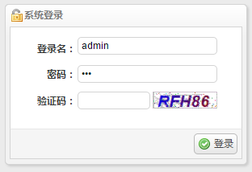

图 19 人力资源保障协会登录页面图
图19是人力资源后台登录的界面，需要登录名、密码、验证码进行登录。

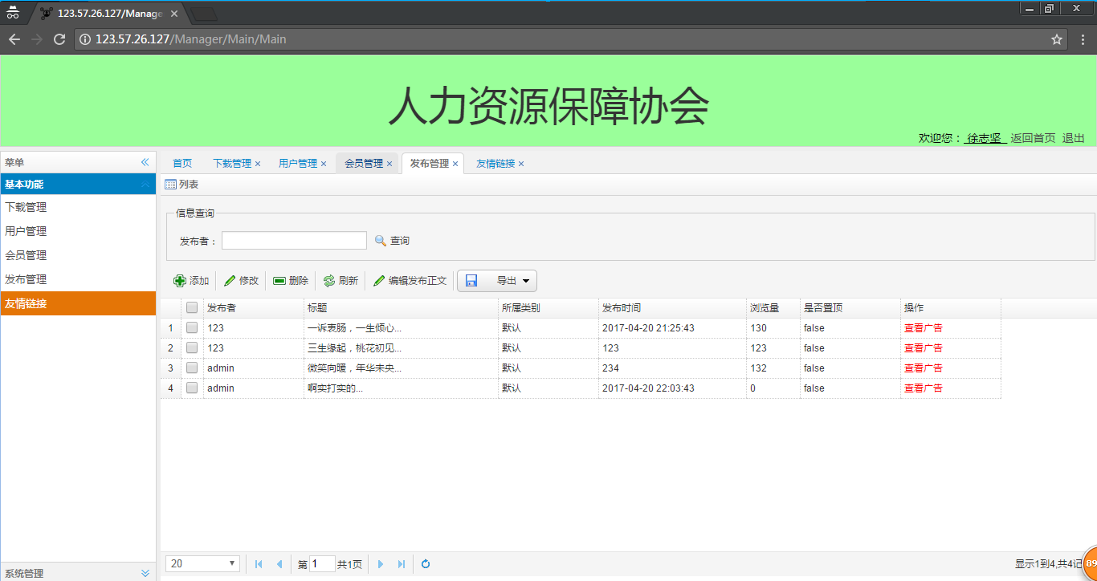

图 20 人力资源保障协会系统基本功能页面
图20是人力资源保障协会系统基本功能页面包含了下载管理、用户管理、会员管理、发布管理、友情链接五个基本模块。
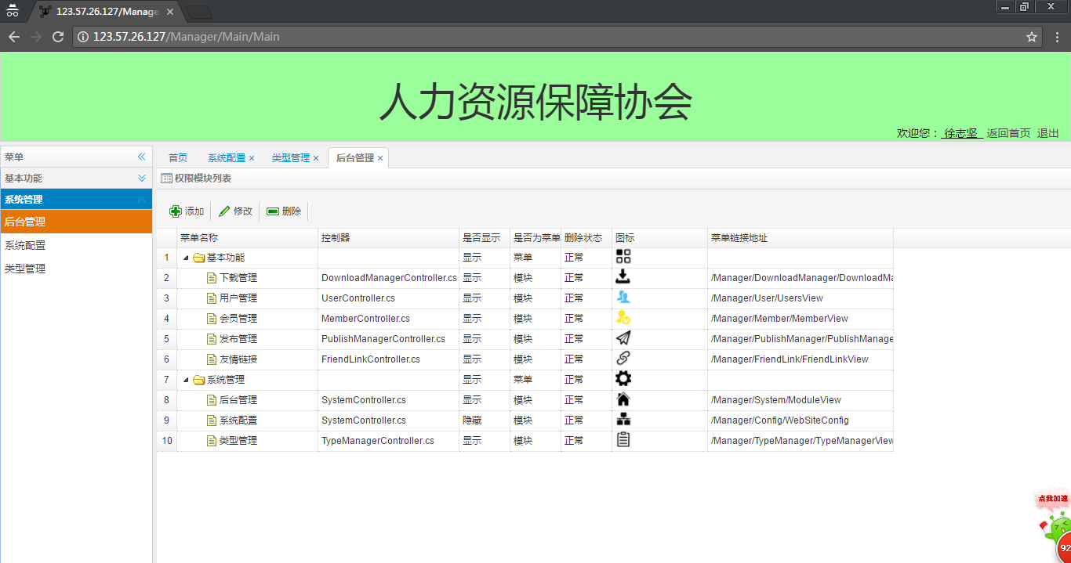

图 21 人力资源保障协会系统功能页面

图21是人力资源保障协会系统功能页面，主要有后台模块管理、类型管理两个模块。

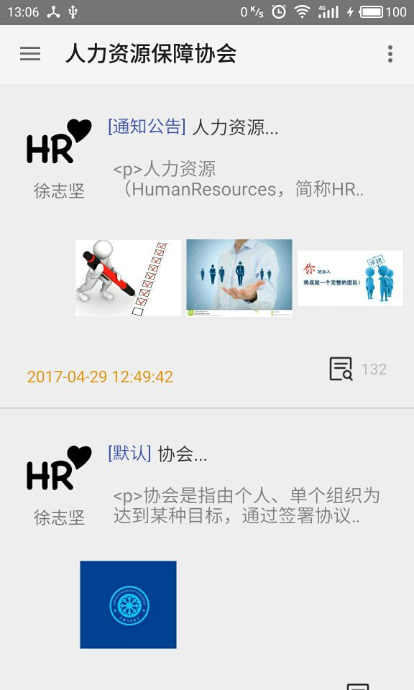

图 22 人力资源保障协会Android页面

图22是人力资源保障协会Android页面，负责了前端的信息显示、下载等功能。

7 结束语
本文对人力资源保障协会后台系统进行了设计和分析，总的来说达到了预期的目标。但是软件开发是不能达到一次开发使用终生的理想境界。软件开发是需要不断改进维护优化的。本系统的功能是发布、下载、会员管理、友情链接、用户管理等模块，涉及隐私账户相关的知识不多，安全性可以放宽，但是并不意味着可以不做安全验证，所以本系统中也加入了token机制，便于之后拓展其他功能，比如收藏文章、会员充值等开放性功能的开发。
由于个人原因，界面美观程度善有欠缺，并且由于技术问题，服务端的分布式设计以及高并发的情况未能很好地考虑与实现，功能实现问题不大，但是把一个后台系统设计的更好更强是需要一直追求的目的。
另外经过本次的系统设计，了解并实现了整个软件系统开发的流程，受益匪浅，不过很多地方还是有不合理的地方，比如为了方便编码，把前端的增删改查都封装了，统一以pkId作为主键，虽然效果实现了，但是对于设计者来说，命名太单一不能很好地区分，还一点是装填数据的时候用了dymatic类型，虽然实现了效果，但是由于这是比较高级的用法，写的不好也许会出现丢数据的情况。另外是对于服务器文件的删除，非常霸道的采用了删除该数据便把文件删除的方法，更合理的方式应该是写后台服务，默认保存若干天后删除的，或者采取其他策略，可以拓展回收站，误删恢复功能。
总的来说，该后台还是一个雏形，要实现更强大的功能还需要学习更专业的知识来实现。

8 致谢
我首先要感谢的是我的指导老师：廖雪花老师，她工作认真负责、学识渊博，非常感谢她指导我的毕业设计的指导工作。同时，廖老师也是教我C语言和数据结构的老师，C语言是大学学的第一门语言课，廖老师是我计算机方面的启蒙老师，加上对毕业设计的指导使我在短短的日子里受益匪浅。
再者感谢四川师范大学，给了我学习的平台，让我可以充实我的职业技能。
最后，我要感谢我的父母和同学，父母给了我接受教育的机会，让我在社会生存中具有了更强的竞争力。感谢同学在大学学习和生活过程中给予的帮助和关怀，让我拥有了一个值得回忆的大学。

参考文献
[1] 斯泰尔曼，深入浅出C#.美国：中国电力出版社，2010.
[2] Jon Galloway，Phil Haack，Brad Wilson，K. Scott Allen，ASP.NET MVC 4高级编程.美国：清华大学出版社，2013.
[3] 弗拉纳根，Javascript权威指南.美国：机械工业出版社，2007.
[4] 李琳，企业人力资源管理系统设计.中国：吉林大学，2010.
[5] 胡君辰，人力资源开发与管理教学案例精选.中国：上海复旦大学出版社，2001.
[6] 张目飞，人力资源管理系统的设计与实现.中国：山东大学，2009.
[7] 高越美，论全球人力资源的开发途径.中国：山东理工大学学报，2003.

